新 书 推 荐
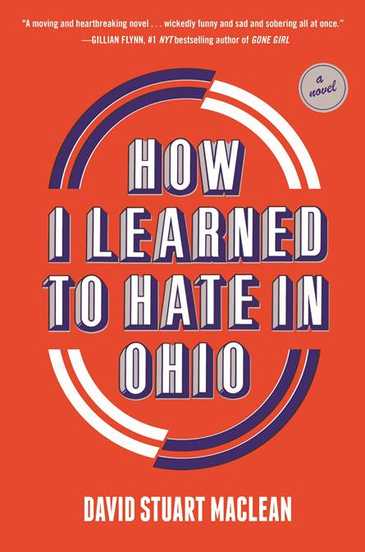
中文书名：《我是怎么在俄亥俄州学会憎恨的》
英文书名：HOW I LEARNED TO HATE IN OHIO
作 者：David Stuart MacLean
出 版 社：Abrams
代理公司：ANA/Jessica Wu
页 数：272页
出版时间：2020年10月
代理地区：中国大陆、台湾
审读资料：电子稿
类 型：小说

内容简介：

这部十分精彩、诙谐滑稽，并且从终极角度来说毁灭性十足的小说，讲述了美国种族不和的开端。

20世纪80年代末的俄亥俄州农村，巴里·纳德勒（Barry Nadler）从高中一年级的一开始就没报太大的希望。他很聪明，但是没什么朋友，他希望自己能够尽可能地不被人们注意到，但是，他的世界被一个搬到他们这个小镇的锡克教教徒彻底颠覆了。古巴克什——人们大多叫他“盖里”——引人注目，魅力四射，他主动和巴里交朋友，并且把他卷入一系列越来越离奇古怪的冒险之中。

但是，他们的友谊却不断加深了，而随着他们的关系的发展，巴里的世界开始瓦解。他的同学们和邻居们也开始对这个和他们迥然不同的家庭做出反应。通过黑色幽默、尖锐的智慧和讽刺的观察，巴里展现出仇外心理和种族主义的种子，如何在这个与世隔绝的社区，找到了肥沃的土壤，就在这样一个简单、优雅、尚未有人意识到这一切的地方，悲剧徐徐拉开帷幕。

《我是怎么在俄亥俄州学会憎恨的》令人不安，它把中美洲白人不满的根源，以及我们今天面临的文化战争的开端展现在读者眼前。它有趣、黑暗，令人难以置信，也令人惊讶和感动，这部优秀的处女作小说，把我们分裂的世界展现得淋漓尽致。

作者简介：
大卫·斯图尔特·麦克林（David Stuart MacLean）曾荣获PEN新晋作家奖（PEN Emerging Writer Award）非虚构类作品奖，他的获奖回忆录是《谜语的答案就是我》（The Answer to the Riddle Is Me）。他的作品发表在《纽约时报》（New York Times）、《犁铧》（Ploughshares）、《格尔尼卡》（Guernica）和《美国生活》（This American Life.）等报刊杂志上。他曾在芝加哥大学（University of Chicago）、哥伦比亚学院（Columbia College）和艺术学院（School of the Art Institute）教授创意写作。他是总部位于休斯顿的毒笔阅读系列的联合创始人，也曾是访问印度的富布莱特学者（Fulbright Scholar）。他从小在俄亥俄州中部长大，现在居住在芝加哥。《我是怎么在俄亥俄州学会憎恨的》（How I Learned to Hate in Ohio）是他的小说处女作。

谢谢您的阅读！
请将反馈信息发至：吴伊裴（Jessica Wu）
安德鲁﹒纳伯格联合国际有限公司北京代表处
北京市海淀区中关村大街甲59号中国人民大学文化大厦1705室，100872
电 话：010-82449901
传 真：010-82504200
Email：Jessica@nurnberg.com.cn
Http://www.nurnberg.com.cn
新浪微博：http://weibo.com/nurnberg
豆瓣小站：http://site.douban.com/110577/

